ORTOZE - PREVENCIJA I TRETMAN NAJČEŠĆIH KOMPLIKACIJA

Ortoze kao pomagala koja se plasiraju na ili oko dela tela koriste se u prevenciji, lečenju i osposobljavanju osoba sa neuromišićim i skeletnim deficitima. Koriste se da spreče posledice neaktivnosti, deformiteta tokom rasta i razvoja i da omoguće stajanje, kretanje i hvatanje predmeta. Mogu istovremeno imati i ulogu u ratsrećenju nekog segmenta ili pak većem opterećenju drugih segmenata. U svakom slučaju ortoze su pomagala koja koriste sistem mehaničkih sila ili procesorski uklopljenih aktivnosti koje deluju na stabilnost i deformaciju nekog dela tela. Kao takve u najvećem broju situacija deluju preko određene površine ruke, noge, trupa, vrata ili glave. Internacionalna organizacija za standarde je definisala ortoze kao eksterno aplikovanu spravu koja ispravlja strukturne i funkcionalne karakteristike neuro-mišićno-skeletnog sistema.

Ortoze su ortopedska pomagala koja se koriste za podršku, ispravljanje, prevenciju ili korekciju deformiteta dela tela ili poboljšanje funkcije pokretnih delova tela. Po mestu aplikovanja, ortoze su svrstane u grupe za gornje ekstremitete, za donje ekstremitete i kičmu. Preciznije se definišu po segmentima ili zglobovima koje zahvataju a na kraju i po funkciji. Primena sila na segmente može biti manjeg ili većeg intenziteta u cilju postizanja cilja zbog kojeg se koristi ortoza i zbog toga se smatra da je nejveći broj komplikacija posledica primene čvrstih ortoza, dok je kod polučvrstih i mekih ortoza to sa manje mogućnosti.

Ortoze se moraju propisati nakon jasne biomehaničke i patomehaničke procene i jasnog funkcionalnog cilja. Propisuju ih najčešće ortopedi kod preloma segmenata i povreda svih vrsta posebno zglobova, kao i postoperativno nakon hirurških rekonstrukcija koštanog i zglobnog sistema.

Kad se plasira ortoza mora se jasno definisati kako se ona koristi, koliko dugo, kad prestaje potreba za korišćenjem a terapeut mora dobro da obuči osobu da je pravilno koristi. Ukoliko je sve ovo nekontrolisano i bez uvida stručnog interdisciplinarnog tima, brojne su komplikacije kao što su: oštećenja kože, loše sanirani prelomi, defomacije segmenata, loša ishodišna funkcija, hipotrofije mišića, kontrakture zglobova i slično.

U razvojnom perodu ortoze obezbeđuju adekvatnu podršku pravilnijem razvoju koštanih struktura i pratećih tkivnih struktura u cilju budućeg boljeg stajanja, hodanja i hvatanja predmeta. Neurolozi su takođe često u poziciji da indikuju ortoze za funkcionisanje zbog neurološkog deficita, kao i reumatolozi kod brojnih reumatoloških stanja i oboljenja. Ipak su najčešće u poziciji da učestvuju u sprovođenju prevencije komplikacija, olakšanog lečenja i osposobljavanja specijalisti iz oblasti fizikalne i rehabilitacione medicine.

Osnovna namena ortoza ili ortotskog pomagala je da zameni oštećene ili izgubljene funkcije tela i primenjuju se u procesu funkcionalnog lečenja da:
- omoguće kompenzaciju narušenih funkcija, što se pre svega ogleda u prevenciji nastanka invaliditeta.
- razviju preostale funkcionalne sposobnosti, što se u terapijski u smislu ogleda u rasterećenju inflamiranog zgloba i smanjenja bolova u njemu i predstavlja osnovni princip u sveobuhvatnom lečenju zapaljenjskih reumatičnih bolesti.
- izvrše supstituciju, odnosno zamenu oštećenih i trajno izgubljenih funkcija.

Iz napred iznetih činjenica proizilazi da ortoze mogu biti namenjene za:
- imobilizaciju,
- kontrolu smera i obima pokreta,
- rasterećenje ili za podršku,
- supstituciju (zamenu),... odnosno ortoze mogu biti namenjene provokativnom željenom kretanju, usmeravanju rasta, prevenciji i korekciji deformiteta te poboljšanju ili zameni funkcionalnog deficita...

Prema dužini upotrebe ortoze mogu biti namenjene za privremenu ili trajnu upotrebu.
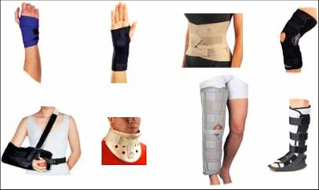

Ortoze za donje ekstremitete
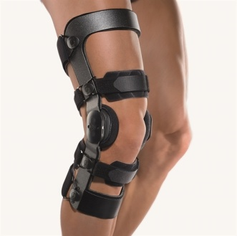
Propisuju se sa ciljem da obezbede stabilno stajanje i hod. Po međunarodnoj klasifikaciji označavaju se kao ortoze za kuk, koleno, skočni zglob i stopalo, ortopedski ulošci i ortopedske cipele (HO,KO,AFO,FO,Shoes). Najčešće se propisuju ortopedski ulošci i AFO, nešto ređe ortoze za koleno, najređe ortoze koje obuhvataju čitav jedan ili oba donja ekstremiteta. Ortopedske cipele se propisuju sa ciljem da zaštite stopalo i da obezbede stabilnost i udobnost u toku stajanja i hoda. Rade se po individualnom otisku i moraju imati adekvatan oblik, prirodni materijal u gornjim delovima, dobru visinu potpetice, udoban tabanski deo, adekvatnu dubinu šnira. Na našim prostorima je sada nažalost teško dobiti adekvatnu ortopedsku cipelu što je posledica pre svega slabe finansijske podrške proizvodnji ove vrste ortoza, zbog čega proizvođači često odustaju od proizvodnje a pacijenti nemaju dovoljno sredstava za adekvatno pomagalo. Najčešće komplikacije su još veći deformiteti stopala, rane na svim delovima, posebno u predelu prstiju, mestima oslanjanja u toku hoda, abrazije sve do dubokih inficiranih rana nad bazom I, II i III metatrzalne kosti i u predelu pripoja Ahilove tetive.

Najbolja prevencija je ortopedska obuća napravljena po individualnom otisku, koji je softverskim sistemom dinamički korigovan, sa gornjim delom od kože, uloškom u cipel+-i u više slojeva, tabanicom od mekog bioprihvatljivog materijala, adekvatnom dubinom šnira, đonom koji se neće brzo habati. Takođe je neophodna kontrola i neophodne korekcije u toku upotrebe obuće, kao i promena obuće kada se ona deformiše usled upotrebe. Ortoze za stopalo odnosno ortopedski ulošci se propisuju sa ciljem da koriguju sva tri svoda stopala i obezeđuju dobru biomehaničku podlogu svim proksimalnim delovima noge, trupa i glave.

Najveća korist pri dugotrajnoj upotrebi je od korekcije varus i valgus pozicije nožnog zgloba. Najčešća komplikacija pri upotrebi ovih pomagala je pojava bola i pritisaka na mestima gde nije podešena podrška visini uzdužnog i poprečnog svoda stopala kao i adekvatna pozicija podrške. Ove komplikacije su posledica loše preskripcije, tehnologije izrade, upotrebe neadekvatnih materijala i nepostojanja dinamičke evaluacije u toku upotrebe.
Najbolja prevencija ovih komplikacija je adekvatno uzeti otisak stopala po mogućnosti dinamičkom metodom uz softversku analizu i korekciju nedostataka, jasno uputstvo za postepenu adaptaciju i niz korekcija u početnoj i kasnijim fazama upotrebe uložaka.
U svetu postoje posebni centri za individualnu izradu ovih ortoza na čijem čelu su podijatri. Kod nas se ortoze za stopalo propisuju često, bez prave kontrole i korekcija tokom upotrebe. Zbog toga se ortoze često odbacuju , a ponekad se mogu videti i ozbiljnija oštećenja u vidu bolova u zglobovima stopala i rana na tabanu. To je posebno opasno kada su prisutna oštećenja senzibiliteta i arterijske cirkulacije kao što se često dešava kod dijabetičara.

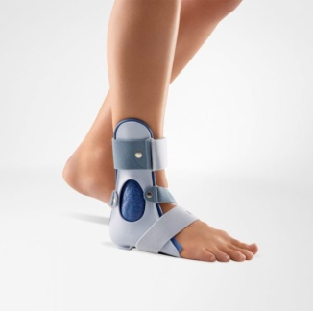
Ortoze za stopalo i skočni zglob se propisuju dosta često, posebno kod povreda skočnog zgloba (distorzije, distenzije, frakture), neuroloških oštećenja centralnog i perifernog nervnog sistema (hemipareze, pareze peronealnog i tibijalnog nerva) i ponekad kod urođenih deficita i komplikacija prethodnih pokušaja lečenja (pseudoartroze potkolenice, urođeni nedostatak tibije). Meke i polučvrste AFO se mogu naći u apotekama i koriste se bez straha od negativnih posledica zbog korišćenja sa ciljem da umanje pokrete-imobilišu skočni zglob u fazi akutne traume. Čvrste ortoze za imobilizaciju fraktura se koriste pod nadzorom ortopeda i zahtevaju kontrolu tokom upotrebe zbog mogućnosti ozbiljnijih oštećenja i koštanih i mekih struktura na koje su plasirane.

Neophodne korekcije se moraju uraditi radi prevencije, a ukoliko nastupe zastojne promene na prstima, dekubiti na mestima pristiska, algodistrofija i slične komplikacije one zahtevaju uporno i kompleksnije lečenje. Jedna od najčešće propisivana AFO ortoza za hemiparezu koristi se uz dosta čestu komplikaciju u predelu medijalnog maleola tipa pritiska i u predelu pripoja Ahilove tetive. Potrebno je kontrolisati upotrebu ortoze nakon hoda kada je otok najveći i kada su najviše uočljive promene na koži. Korekcija je često neophodna.

Ortoze za koleno imaju najviše primene pri tretmanu povreda kolena, deformacije zbog degenerativnog reumatizma i u toku akutne faze inflmatornih procesa na kolenu. Često se propisuju i nakon obavljenih hiruških intervencija na kolenu. Nema preporuka A nivoa o neophodnosti njihove primene.

Kao negativna posledica upotrebe ortoza za koleno često se javlja stvaranje navike na njihovu upotrebu. Teško je postaviti ortozu za koleno dobro centriranu u odnosu na osovine pokreta u zglobu, a da se ne dogodi smicanje i pomeranje ortoze. To je najčešće razlog odustajanja od ove ortoze. Upotreba ovih ortoza često dovodi do posledičnih kontraktura i mišićnih slabosti i zahteva da se u toku upotrebe i nakon toga tim pozabavi jačanjem segmentne muskulature i postizanjem što boljeg obima pokreta nakon uklanjanja pomagala. Ponekad ove ortoze moraju trajno da se koriste ukoliko ne postoje druge medicinske procedure koje obezbeđuju stablnost kolena.
Ortoze za kuk se veoma retko primenjuju izolovano, najviše kod ponovljenih luksacija posle implantacije endoproteza i to kod starijih osoba i uglavnom su polučvrste. Ne postoje mehanički zglobovi kuka koji će obezbediti sve pokrete u kuku, već se kontrolišu fleksija, ekstenzija, abdukcija i addukcija, što je glavni razlog odbacivanja ovih ortoza.

Ortoze za donje ekstremitete koje kontrolišu pokrete u više zglobova se najčešće koriste kod osoba koje imaju cerebralnu paralizu, paraplegiju ispod nivoa Th10, meningomijelocele, poliomijelitisa. Najviše su u upotrebi ortoze za jednostrano ošećenje zbog poliomijelitisa zbog prisutnih deformiteta stopala, čitave noge, problema u rotaciji ekstremiteta. Najčešći razlog odbacivanja ovih složenih ortoza su njihov dizajn, težina, komplikovano nameštanje, loši materijali, negativni pritisci na mekim tkivima.

Prevencija je svakako dobro postavljen cilj plasiranja ovih ortoza, dobra preskripcija, adekvatna tehnologija izrade, upotreba materijala koji su lagani, lako se održavaju i dizajnom su prihvatljivi korisnicima, kao i dobra obuka u nameštanju, skidanju ortoze i obuka u obavljanju funkcije stajanja i hoda od strane dobro obučenih terapeuta. Recipročne ortoze se na našim prostorima veoma retko primenjuju.

Ortoze za gornje esktremitete

Sve ortoze za gornje ekstremitete baziraju se na osnovnoj oponens ortozi, na koju se dograđuju druge komponente u cilju ublažavanja specifičnih individualnih oštećenja. Kod preskripcije ortoze za gornje ekstremitete koristi se ortotička funkcionalna analiza. Njom se određuju komponente funkcije koja nedostaje u smislu spinalne stabilnosti, položaja šake i potencijala hvata i otpuštanja. Jednostavna klasifikacija po međunarodnim standarima nije dovoljno precizna a odnosi se na zglob u kome se kontroliše pokret kao i deo na koji se plasira bez konkretnog načina kontrole, pravca dejstva sila koje se primenjuju. Označene su kao ortoze za rame, lakat, ručje i šaku, ortoze za metakarpofalangelne i interfalangealne zglobove (SO, EO,WHO, MCPO,DIPO,PIPO ili kompleksne SEWHO).

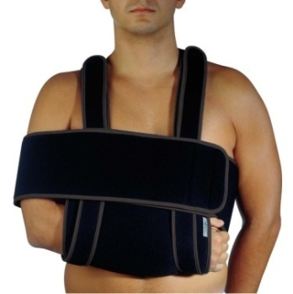
Za subluksacije i nestabilnost zgloba ramena bolji se rezultati postižu korišćenjem ramenih ortoza (SOs) nego hirurškim lečenjem. Netraumatske subluksacije ramena se javljaju kao posledica lezija brahijalnog pleksusa kao i kod hemiplegija i tretiraju se na isti način. Negativna posledica primene ovih ortoza je slabost muskulature i kontraktura u ramenu. Zato je najboja prevencija dozirana uptreba ovih ortoza i blagovremeno primenjen kineziteraijski tretman ramenog zgloba, obzirom da su ovo uglavnom meke ili polučvrste ortoze.

Lakatne ortoze (EOs) kao monoartikularne učestvuju sa oko 7% od ukupnog broja ortoza za gornje ekstremitete. Najčešće indikacije za aplikaciju ovih otoza su epikondiliti (golferski i teniski lakat), kontrakture, neurološki poremećaji, nestabilnost lakta i stanja posle traume i hirurških intervencija. Najčešće ortotisan je lateralni epikondilitis humerusa, sa incidencom od 3%.
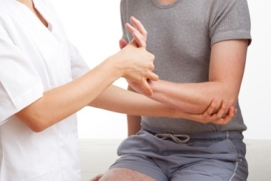
Kontrakture zgloba lakta kao posledice strukturalnih promena nekoštanog tkiva se mogu tretirati kompresionim splintovima, mekim splintovima ili ortozom sa konstantnim malim pritiskom na opružanje. Komplikacije primene ovih ortoza su slične kao kod drugih nestručno primenjenih loše podešenih jačih pritisaka na koštane i meke strukture predela lakta. Meke ortoze uglavnom prijaju i kraće se koriste u cilju umanjenja pokretljivosti i smirivanja inflamacije lokalno.

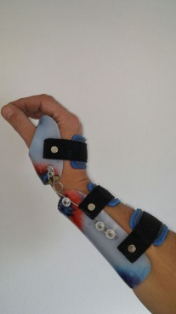
Ortoze za ručni zglob i šaku primenjuju se uglavnom kada je potrebna pošteda od pokretanja ovog zgloba odnosno kod upalnih procesa struktuta ručja ili nekih povreda. Inače stabilnost ovog zgloba ima presudni uticaj na mogućnost preciznijih aktivnosti prstima pri dosezanju predmeta. Negatvni efekti primene ovih ortoza su uglavnom posledica loše dimezionisane ortoze, lošeg ugla između podlaktice i šake ili duže upotrebe ortoze. Zato se predlaže plasiranje ove ortoze samo kod akutnih upala zgloba, akutne povrede i to vremenski period jasno definisan u odnosu na uzrok oštećenja.

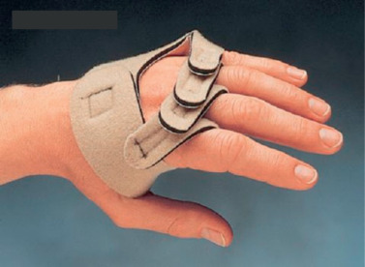
Ortoze za MCP segment su uglavnom primenjene kod akutnih oštećenja usled traume i upale i hroničnih neuroloških deficita kod lezija centralnog nervnog sistema. Poželjno je MCP zglob postaviti u semifleksiju za budući funkcionalni položaj hvata u tom periodu. One su uglavnom polufabrikovane i neophodno je prevenirati negativne pritiske na koštanim delovima.
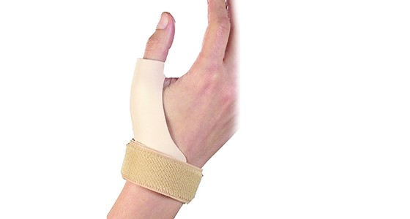
Ortoze za pojedine prste se primenjuju kod akutnih lezija uglavnom usled traume, kao i kod hroničnih lezija sa deformacijama. Kod njihove primene je veoma važno da su idividualno podešene, obzrom da se sile koje se koriste u terapijske svrhe primenjuju na veoma male površine tkiva te se moraju srečiti oštećenja kože i dubljih struktura.
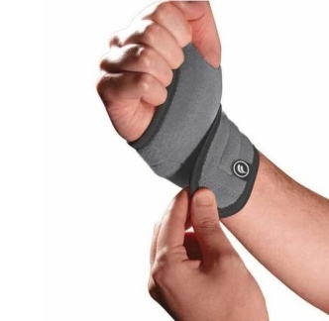
Ortoze za oštećenja perifernih nerava gornjeg ekstremiteta propisuju se sa ciljem da se omogući funkcionalni hvat i spreče napredovanja deformacija šake i prstiju. Najčešće lezije se odnose na oštećenje n.radialisa, ulnarisa i medianusa i one zahtevaju strogo individualno podešene različite tipove ortoza. Zato su nešto ređe negativne posledice primene ovih ortoza.

Negativna strana ortoza za ruku je što nijedna od njih ne koriguje sve deformitete i ne obezbeđuje sve izgubljene funkcije. Ne postoji ortoza koja dobro reguliše funkciju opozicije palca.

Ortoze za kičmeni stub

Ove ortoze se zovu još i spinalne ortoze i koriste se da bi se smanjio bol, zaštitilo od daljeg povređivanja, pomoglo slabim mišićima i sprečio ili korigovao deformitet. Ovo se postiže kroz biomehaničke efekte podrške trupa, kontrole pokreta i recentriranja kičmenog stuba. Mišićna slabost i atrofične promene, kontrakture u imobilisanoj regiji, psihološka zavisnost i porast energetskog utroška tokom hoda su negativne strane spinalnog ortotisanja.

Ozbiljnija oštećenja su pogoršanje deformiteta, lošiji disajni kapacitet, oštećenja kože i dubljih struktura i loša pokretljivost u toku njihove upotrebe, zbog čega se najčešće odbacuju. Nomenklatura spinalnih ortoza koristi grupisanje prema nivou kičmenog stuba koji se tretira i odnosi se na cervikalne, torakalne, lumbalne i sakralne delove i njhovu kombinaciju (CO,TO,LO,SO ili CTLSO, CTO,TL,LSO).

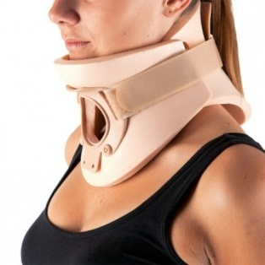
Cervikalne ortoze se koriste najčešće sa ciljem da rasterete vrat, onemoguće fleksiju i ekstenziju i ograniče bočne pokrete. Ako su meke ili polučvrste nisu opasne, ali kad su čvrste mogu da oštete kožu predela donje vilice, okciptalno i na gornjem torakalnom delu gde su glavni oslonci. Zato je najbolja prevencija prava individualna ortoza koja je na mestima kontakata sa kožom obložena mekim materijalima. Upotrebe ovih ortoza se moraju jasno definisati vremenski zbog posledične slabosti muskulature vrata i preporuka je da se i tokom upotrebe ortoze koristi specifični kineziterapijski tretman ukoliko nije neophodno potpuno sprečavanje pokretljivosti u aksijalnom smeru.

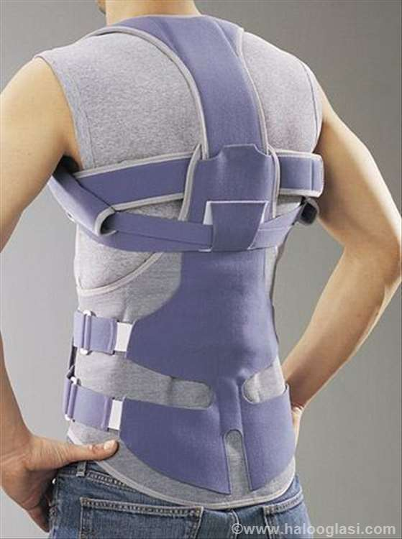
Torakolumbosakralne ortoze se koriste da rasterete gornji lumbani segment i da koriguju krivine ispod Th7 kod juvenilne skolioze. Često se predlažu kod kompresivnih preloma lumbalnih pršljenova i kod patoloških fraktura u sklopu osteoporoze ili sekundarnih tumora na kostima kičme. Ukoliko su polučvrste ne moraju biti opasne i bolje se podnose, a kada se koriste čvrsti materijali i kada nije individualno podešavanje prisutno, izazivaju puno negativnih efekata od lokalnih kompresija do ozbiljnih novih preloma i nervnih oštećenja.
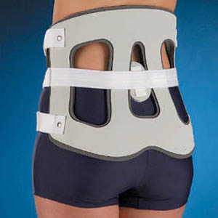
Lumbosakralne ortoze su najkorisnije u fazama akutnih bolova u tok segmentu i kod kompresija spinalnih nerava koji izlaze iz tih delova spinalnih otvora. Primenjuju se uglavnom u akutnoj fazi bola i zahtevaju istovremenu primenu kineziterapije sa posebnim akcentom na jačanje abdominalne muskulature. Njihov negativni efekat može biti posledica loše adaptirane ortoze, lošeg načina upotrebe ili nekontrolisana upotreba. Zato je najbolja prevencija kontrolisana upotreba ortoza pod nadzorom stručnog tima sa jasno definisanim ciljem.

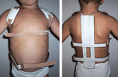
Najpoznatija korektivna ortoza je nastala 1940 god. tzv. Milvoki mider koji spada u grupu rigidnih cerviko-torako-lumbo-sakralnih ortoza (CTLSO). Indikovan je kod juvenilnih skolioza većih od 20⁰, adolescentnih od 25⁰do 45⁰ i kod krivina koje su iznad Th8 (Th7) pršljena.

Mider se nosi 24 sata, a oslobađanje od midera započinje pošto dođe do srastanja prstenastih apofiza pršljenskih tela i ono se sprovodi postepeno u sledeće dve godine. To je ortoza koja može da bude razlog brojnih komplikacija kao što su: loš komfor, lokalni bol, oštećenje kože, kompresija nerava, smanjen kapacitet pluća, atrofija mišića pri dugotrajnoj upotrebi ortoze, povećanje energetskog opterećenja pri aktivnostima, problem pri nameštanju i skidanju ortoze, smanjena segmentna pokretljivost na krajevima ortoze, lose prihvatanje ortoze.

Komercijalizacija upotrebe ortoza kod nas je doprinela većem broju komplikacija koje se uglavnom ne registruju a prisutne su. Takođe je još uvek svuda u svetu pa i kod nas prisutno puno stavova koji nisu iskristalisani po pitanju preporuka za upotrebu pasivnih ortoza kao pomagala.

Diskusija: U literaturi se teško dolazi do podataka o komplikacijama koje nastaju tokom primene pomagala tipa ortoza , kao i ozbiljnijih studija o tome. Zato je za sada klinička praksa i pojedinačno pretraživanje određene grupe ortoza ili ortoza namenjenih određenoj patologiji. Biomehanička i patomehanička analiza nije uvrštena u svakodnevnu kliničku praksu. Zbog toga se ortoze još uvek primenjuju nedovoljno kontrolisano i mogućnost grešaka nije mala.
Zaključak:
Članovi Stručnog Tima za indikovanje, propisivanje, primenu i funkcionalnu obuku su svakako u okviru interdisciplinarne saradnje: fizijatar, ortoped, neurolog, reumatolog, fizioterapeut, okupacioni terapeut, injženjer ortotike, psiholog, socijalni radnik. Sve do sada navedene komplikacije koje se odnose na lezije kože, muskulature, kostiju, zglobova, nerava pa i na vitalne strukture koje su u drektnoj vezi sa opterećenjem pri upotrebi ortoza se sreću u oblasti rehabilitacije kod trauma, neuroloških oboljenja, urođenih malformacija i drugih oboljenja. Dobro obučen rehabilitacioni tim koji ima aktuelno znanje o svim tipovima ortoza za sve segmente može značajno da doprinese smanjenju negativnih posledica primene ortoza koje nikad nisu idealne, bez obzira što se danas koriste bioprihvatljivi laganiji i podnošljiviji materijali sa adekvatnim dizajnom.

Preporuke: Bilo bi korisno usvojiti jedinstvenu klasifikaciju ortoza, svima razumljivu, sa jasno definisanim ciljevima primene ortoza i jasnim standardizovanim načinom preskripcije, proizvodnje i primene. Biomehanička i funkcionalna evaluacija se preporučuje u svim fazama upotrebe ortoza. Svaku ortozu treba primeniti pod kontrolom specijalizovanog profesionalnog tima stručnjaka.

